Storytelling как эффективный метод изучения английского языка как средство формирования коммуникативных навыков
в обучении иностранному языку»
В нашей повседневной жизни мы постоянно рассказываем о том, как прошел день в школе, как здорово мы отдохнули летом, постоянно читаем истории других людей в интернете и сами публикуем «Stories» в социальных сетях. Это настолько естественно для человека любого возраста, а для школьника общение со сверстниками– это вообще смысл жизни. Поэтому применение приёма Storytelling на уроке английского языка поможет учителю в формировании коммуникативных навыков.
Storytelling делает занятия увлекательными. Уроки по этой методике помогают вовлечь учащегося в сюжет и вызвать эмоции. Такой подход ломает стереотипы о нудных уроках с тонной теории и однотипных заданий.
На уроках с применением данной методики ребёнок примеряет образ главных героев их на себя, а при создании собственной истории проявляет способности режиссёра, знакомится с лексикой и грамматикой по теме, выполняет сюжетные задания и тренирует речь. Все это помогает прокачать уровень языка и не потерять интерес к учебе.
На своих уроках английского языка часто использую данный приём. Так, например, в учебнике Spotlight 5 в разделе Extensive Reading (across the curriculum: GEOGRAPHY, p.123) учащиеся продолжают изучение темы Travelling и затрагивают тему защиты окружающей среды во время похода. Главными героями данной истории стали мальчишки, а дальнейший сюжет уже могут предопределить сами учащиеся, либо создать свою собственную развязку. На данном уроке применяю такие задания как:
Pass the picture and tell the story – Ребята получают картинки с сюжетами данной истории, составляют по одному предложению по картинкам и в результате получается собственноручно придуманная история. Также данный приём помогает проработать грамматическую сторону языка, т.к. при описании истории дети могут выбрать время, в котором они составляют свой рассказ по картинкам.
Story’s plan - учащимся предлагаю составить рассказ, используя приведённый ниже план, опираясь на который им легче воссоздать сюжет:
- Choose the genre for your story.
- Describe your main character.
- Choose the location of the action.
- Describe what happens to the main character.
- Describe what happens at the end of the story.
Story scrabble – на доску выписываем предложение из текста, дети по очереди подписывают слова из текста вертикально от предложения.
Example:
p
l
Now let’s have some fun
i s
s t
t i
l c
e
Who am I? - Вы можете расширить идею «точки зрения», сыграв в своего рода игру. Каждый из ваших учеников может подготовиться к тому, чтобы взять на себя роль одного из персонажей истории. Затем они рассказывают классу (или небольшой группе) о себе и о том, что с ними случилось, но не говорят, кто они такие. Их одноклассники видят, могут ли они определить правильный характер. Игра может быть значительно улучшена, если учащийся, рассказывая свою историю, попытается несколько скрыть свою личность, оставаясь при этом верным самой истории.
Grammar branches – после прочтения мульт -истории, ребята изображают своё предостережение при нахождении на природе от имени главных героев с использованием модального глагола must/mustn’t (Ex.3 p.123)

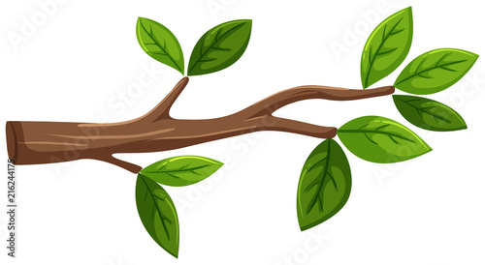

You mustn’t come close to wild animals

Также в своей работе использую такие современные цифровые инструменты, как:
- Storybird – создание истории в виде книги. Storyboard (https://storybird.com/ ) — это онлайн-инструмент для раскадровки, который позволяет легко создавать раскадровки, даже не будучи художником. невероятно мощный инструмент визуальной коммуникации. Создание раскадровки оживляет слова со страницы и инкапсулирует воображение аудитории так, как это не может сделать только текст. Цифровое повествование — это мощный способ поделиться своей историей с миром. Используя визуальные элементы, такие как изображения, персонажи и сцены, вы можете создать для своей аудитории насыщенный и увлекательный опыт.

